 | ELEK SARSMA CİHAZI KULLANMA, BAKIM VE ONARIM TALİMATI | Doküman No | TL-205
 |  | İlk Yayın Tarihi | 31.08.2015
 |  | Revizyon Tarihi
 |  | Revizyon No | 00
 |  | Sayfa | 1/1
- AMAÇ
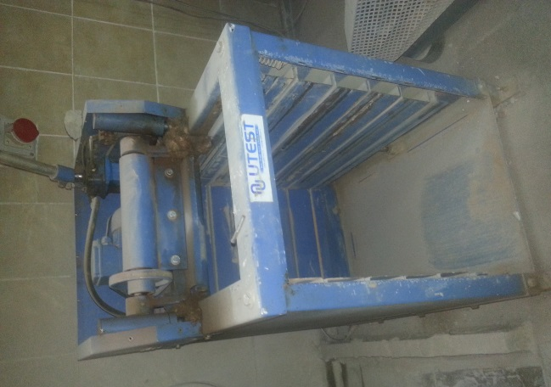
Bu talimat Elek sarsma cihazının kullanım ilkelerini ve çalışma koşullarını belirlemek amacıyla hazırlanmıştır.

- KAPSAM
Bu talimat İnşaat Mühendisliği Bölümü, Yapı Malzemeleri Laboratuvarı’nda bulunan Elek sarsma cihazının kullanımını kapsar.

- TANIMLAR
Bu talimatta tanımlanması gereken herhangi bir terim bulunmamaktadır.

- SORUMLULUKLAR
Bu talimatın uygulanmasından bu cihazla bir çalışmayı yürüten ilgili öğretim üyesi, öğretim üyesi yardımcısı, çalışma yetkisi verilmiş diğer araştırmacılar ve laboratuvar teknisyeni sorumludur.

- UYGULAMA
  - Cihazın Kullanımı
- Güç kablosu prize takılır.
- Cihazın orta haznesine elekler ve tepsi sırasıyla takılır.
- Cihazın üzerinde bulunan hidrolik sıkıştırma kolu ile elekler sıkıştırılır.
- Cihaz panelinde bulunan “ON / OFF” düğmesi ile cihaz çalışmaya başlatılır.
- Cihaz panelinde bulunan “ON / OFF” düğmesi ile cihaz durdurulur.
- Cihaz kapatıldıktan sonra güç kablosu prizden çıkarılır.
- Hidrolik sıkıştırma kolu çevrilerek elekler gevşetilerek, cihaz hanesinden çıkarılır.

  - Cihazın Bakımı
Kullanıcının güvenliği için herhangi bir bakıma başlamadan önce ünitenin kapatılmış olması ve ana kablonun çıkarılmış olması gerekmektedir. Her deney sonrası cihazın yağ basınçlı hidrolik sıkıştırma üniteleri kontrol edilmelidir. Her deney sonrası elek sarsma cihazının içerisinde ve etrafında biriken atık malzemeler temizlenir. Hareketli aksamlar yağlanır.

  - Güvenlik Önlemleri

- Cihazı kullanan kişi koruyucu gözlük ve koruyucu eldiven ve toz maskesi kullanmalıdır.
- Cihazın çalışırken herhangi bir tamir veya bakım işlemi yapmayınız.
- Cihaz çalışırken, elekleri kesinlikle çıkarmayanız.
- Cihaz kapatıldıktan yağ veya herhangi bir atık madde gördüğünde temizleyiniz.

- İLGİLİ DÖKÜMANLAR
Firma tarafından verilmiş cihaza ait kullanım kılavuzları.

Hazırlayan Sistem Onayı Yürürlük Onayı
Nezaket YILDIZ Prof. Dr. İhsan KAYA Prof. Dr. Umut Rıfat TUZKAYA

